Cause Connection Videos:

Mattie Dear Diagnosis: https://youtu.be/08B68XY671w

Dear Diagnosis - Anorexia Nervosa: https://youtu.be/yJkY0ufBv54

Dear Diagnosis - Phenylketonuria: https://www.youtube.com/watch?v=rDBFG4I2fIU

Joe Joe’s Story: https://youtu.be/i-4hFA-Uy9s

Nate’s Story: https://youtu.be/EFlESAaHRaM

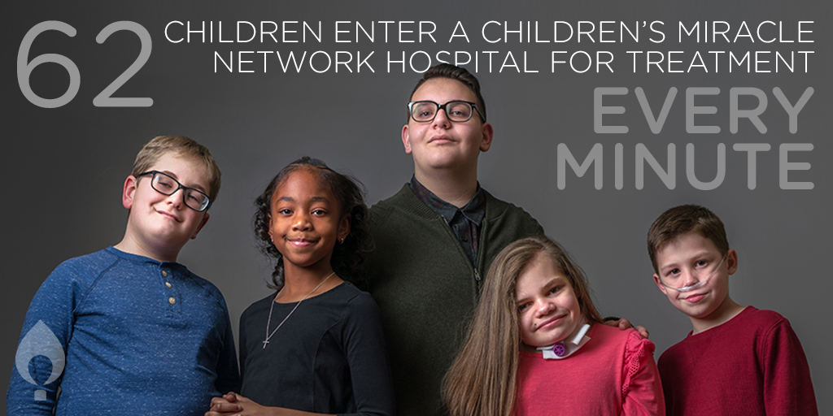
Carly’s Story: https://youtu.be/CRkj-9IjKPY

